

**MANUAL**

**CREACIÓ DE LA PÀGINA “DESCOBREIX L’ADMINISTRACIÓ ELECTRÒNICA” A LA SEU-E DE L’AOC**



**Control del document**

**Elaborat per:** Diputació de Barcelona, Gabinet d’Innovació, Integritat i Transformació Digital Local

**Data de creació:** 03 de març de 2025

**Data de revisió:** 03 de març de 2025

**Versió:** 01

**Drets d’autor:** Aquest document està subjecte a la [Llicència oberta d’ús d'informació - Catalunya](https://administraciodigital.gencat.cat/ca/dades/dades-obertes/informacio-practica/llicencies/index.html).

**Contingut**

Introducció 3

Problemàtica 3

Millorem l'experiència dels ciutadans en la tramitació electrònica 4

1. Creació de la pàgina “Descobreix l’administració electrònica” 4

2. Canviar les imatge de la pàgina “Descobreix l’administració electrònica” 10

2.1 Passos a seguir per a substituir la imatge: 11

3. Canviar l’enllaç del banner del Fem-ho fàcil 14

4. Canviar els enllaços dels blocs de contingut 15

4.1 Localitzar i editar els enllaços específics 15

# Introducció

La Seu Electrònica és un espai de relació amb l'Administració, és a dir, un punt d'accés únic a disposició de la ciutadania, de les entitats i de les empreses que representa una nova manera de realitzar les gestions públiques, sense condicionaments d’horaris i d'espai, amb la màxima seguretat i contribuint a un ús més eficaç i eficient dels recursos públics.

La Seu Electrònica (en endavant, SEU-E) garanteix que la informació publicada és de qualitat i una navegació i comunicació segures.

# Problemàtica

Bona part dels Ajuntaments de la província de Barcelona disposen del servei de SEU-E del Consorci Administració Oberta de Catalunya (en endavant AOC).

Malgrat l’AOC assumeix el manteniment tecnològic d’aquestes SEU-E, la personalització, l’ajust i el manteniment de continguts recau en els ens locals.

La majoria d’aquests ens tant sols tenen mans per al manteniment dels webs municipals o corporatius i no han pogut assumir l’actualització de les SEU-E.

Tenint en compte que la Seu Electrònica esdevé el punt de trobada necessari entre ciutadà i ajuntament, el Gabinet d’Innovació, Integritat i Transformació Digital Local, en el marc del treball amb la Xarxa de Suport al Govern Digital (XSGD), posa en marxa la campanya “[Millorem l'experiència dels ciutadans en la tramitació electrònica](https://setdiba.diba.cat/node/1662)”, amb els següents objectius:

* Millorar la difusió del servei “T’ajudem a fer el tràmit. Fem-ho fàcil”
* Assegurar la correcta prestació del Servei de Verificació de Documents de l’ens local
* Fer difusió dels canals de tramitació electrònica vinculats a l’ens local
* Explicar els beneficis de l’administració electrònica mitjançant criteris de comunicació clara

# Millorem l'experiència dels ciutadans en la tramitació electrònica

Des del [Gabinet d’Innovació, Integritat i Transformació Local](https://setdiba.diba.cat/) (GIITDL) hem creat aquest [manual i unes guies associades](https://setdiba.diba.cat/node/1662) que permetran una posada al dia de les seus electròniques dels ens locals SeTDIBA a nivell de tramitació electrònica.

El primer pas per tal de poder editar els continguts de la Seu Electrònica d’un ens local, passa per la creació d’un usuari amb rols de gestió i edició. Caldrà demanar per tant, a l’ens local, que el gestor d’usuaris de l’Extranet de les Administracions Catalanes (en endavant EACAT), normalment el Secretari/a, us creï aquest usuari i us assigni els rols pertinents.

# Creació de la pàgina “Descobreix l’administració electrònica”

Accediu a EACAT amb el vostre usuari (recordeu que l’ens local us ha hagut de donar permisos d’edició). Dirigiu-vos a la opció del menú superior “Aplicacions”. Feu clic a “Accedeix” en el bloc de **GOVERN**OBERT **e-TRAM.**

Imatge que conté text, captura de pantalla, Font

Pot ser que el contingut generat amb IA no sigui correcte.

Un cop veieu la SEU-E, situeu-vos a la pàgina de “Serveis i tràmits” que trobareu al peu de la seu.

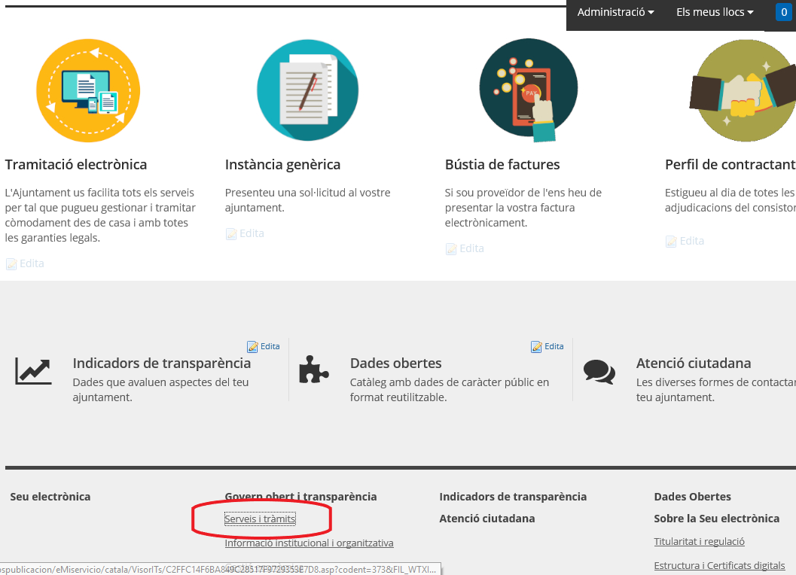

El gestor us mostrarà la llista de “Estat dels serveis”, “Serveis” i “Tràmits”. Al peu d’aquesta pàgina observareu el següent formulari que us permetrà crear una nova pàgina. Seleccionarem “Serveis” i especificarem aquest títol: “Verificació de documents”.

Imatge que conté text, captura de pantalla, Font, línia

Pot ser que el contingut generat amb IA no sigui correcte.

Es crearà la nova pàgina. Sobre aquesta pàgina, hem de marcar la opció de “Mostrar-la” i seguit fem clic al botó “Edita”

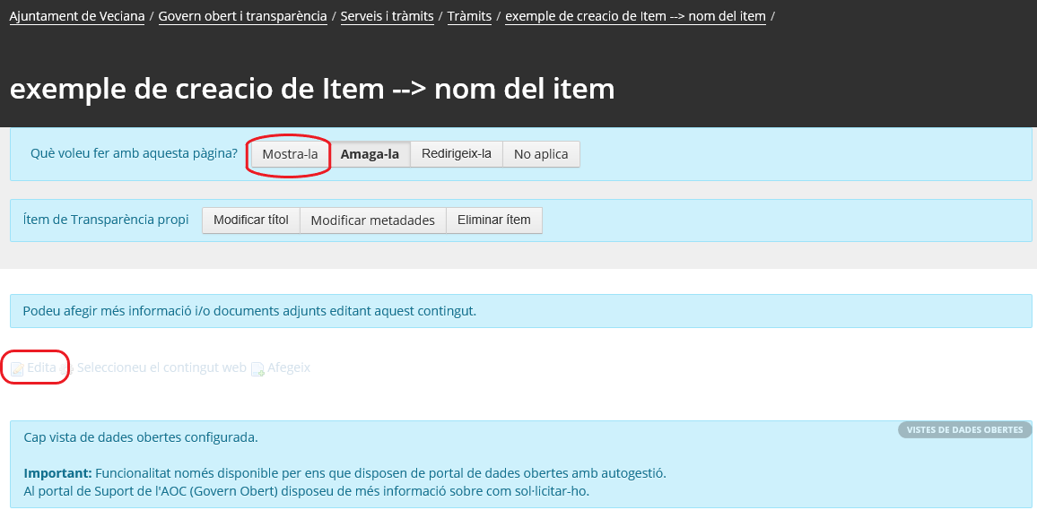

* 1. Es desplegarà una editora html per tal que pugeu editar el contingut.

Imatge que conté text, Font, nombre, programari

Pot ser que el contingut generat amb IA no sigui correcte.

- Cliqueu sobre el botó “Codi font”

- Copieu el següent codi html i enganxeu-lo sobre aquesta vista.

*<h3><a href="https://pre.seu-e.cat/ca/web/veciana/govern-obert-i-transparencia/serveis-i-tramits/serveis/t-ajudem-a-fer-el-tramit.-fem-ho-facil-228"><img alt="" src="/documents/4841694/0/banner_fhf_llarg_ambtel.png/9121e044-0415-4381-ac8b-1a6f5c6cfc62" style="height:92px; width:1080px" /></a></h3>*

*<h3>&nbsp;</h3>*

*<h3><span style="font-size:22px"><strong>Comunica’t amb l’ajuntament d’una manera àgil, còmoda i amb totes les garanties legals.</strong></span></h3>*

*<table border="0" cellpadding="1" cellspacing="1" style="width:100%">*

*<tbody>*

*<tr>*

*<td colspan="2">*

*<h4 style="text-align: justify;">Què m'aporta fer les gestions amb l’ajuntament de manera telemàtica?</h4>*

*</td>*

*</tr>*

*<tr>*

*<td style="width: 200px; text-align: center;"><img alt="" src="/documents/1099286/5002641/Cata%CC%80lec+de+tra%CC%80mits.png/c8beb36d-baa6-46e9-a7bc-229c08599737" style="height:150px; width:150px" /></td>*

*<td style="vertical-align: top;">*

*<p style="text-align: justify;">Fas compres per Internet, reserves els teus viatges, jugues a jocs online, fas inscripcions a activitats, demanes hora pel metge, per la renovació del DNI, consultes el teu expedient mèdic, veus sèries i pel·lícules... Aleshores... Perquè no utilitzes internet per les teves relacions amb l’ajuntament?</p>*

*<p style="text-align: justify;">La relació telemàtica amb un ens públic comporta molts avantatges (no fer desplaçaments, poder fer la gestió a qualsevol hora, no haver de fer cues, i obtenir una traçabilitat de tot el procés amb garanties legals).</p>*

*<p style="text-align: justify;"><a href="https://pre.seu-e.cat/ca/web/veciana/govern-obert-i-transparencia/serveis-i-tramits/tramits/tramitacio-electronica-229">Consulta les opcions disponibles de tramitació electrònica</a></p>*

*</td>*

*</tr>*

*<tr>*

*<td style="text-align: justify;">&nbsp;</td>*

*<td style="text-align: justify;">&nbsp;</td>*

*</tr>*

*</tbody>*

*</table>*

*<p style="text-align: justify;">&nbsp;</p>*

*<table border="0" cellpadding="1" cellspacing="1" style="width:100%">*

*<tbody>*

*<tr>*

*<td colspan="2">*

*<h4 style="text-align: justify;">Com sabrà l’ajuntament qui soc jo si estic fent una gestió des de casa?</h4>*

*</td>*

*</tr>*

*<tr>*

*<td style="vertical-align: top;">*

*<p style="text-align: justify;">L’ajuntament sempre necessita conèixer&nbsp;la identitat de la persona que presenta una sol·licitud realitzada a distància. Cal per tant un sistema que permeti identificar amb totes les garanties legals qui hi ha darrera de la sol·licitud.</p>*

*<p style="text-align: justify;">Per identificar-vos i per signar formularis a la Seu electrònica de l’ajuntament, és necessari un certificat digital o un sistema d'identificació per pin dels admesos en la nostra plataforma.</p>*

*<p style="text-align: justify;"><a href="https://idcatmobil.seu.cat/">Aconsegueix aquí el teu sistema d’identificació (idCAT Mòbil)</a></p>*

*</td>*

*<td style="width: 200px; text-align: center;"><img alt="" src="/documents/4841694/0/idcatmobil_quadrat.jpeg/d791ef37-87e9-4341-a99a-289d75adbf66" style="float:right; height:153px; width:153px" /></td>*

*</tr>*

*<tr>*

*<td>&nbsp;</td>*

*<td>&nbsp;</td>*

*</tr>*

*</tbody>*

*</table>*

*<p>&nbsp;</p>*

*<table border="0" cellpadding="1" cellspacing="1" style="width:100%">*

*<tbody>*

*<tr>*

*<td colspan="2">*

*<h4>Com puc saber si l’ajuntament ha rebut la sol·licitud i ja està&nbsp;treballant en la meva petició?</h4>*

*</td>*

*</tr>*

*<tr>*

*<td style="width: 200px; text-align: center;"><img alt="" src="/documents/1099286/5002641/Carpeta+ciutadana.png/26b28318-97d3-459c-a5ac-6018feaac073" style="height:154px; width:150px" /></td>*

*<td style="vertical-align: top;">*

*<p style="text-align: justify;">En qualsevol moment, amb el teu sistema d’identificació idCAT Mòbil, podràs accedir a una aplicació en línia anomenada “Carpeta ciutadana” que et mostrarà si la teva petició està “Pendent”, “Tramitada” o “Denegada”.</p>*

*<p style="text-align: justify;">També podràs descarregar la sol·licitud presentada i tots els possibles arxius adjunts.</p>*

*<p><a href="https://seu-e.cat/mygov/">Consulta aquí l’estat de la teva petició</a></p>*

*</td>*

*</tr>*

*<tr>*

*<td>&nbsp;</td>*

*<td>&nbsp;</td>*

*</tr>*

*</tbody>*

*</table>*

*<p>&nbsp;</p>*

*<table border="0" cellpadding="1" cellspacing="1" style="width:100%">*

*<tbody>*

*<tr>*

*<td colspan="2">*

*<h4>Si l’ajuntament té alguna cosa a dir-me, com es comunicarà amb mi?</h4>*

*</td>*

*</tr>*

*<tr>*

*<td>*

*<p style="text-align: justify;">Com s’ha fet tradicionalment... per telèfon, o per correu electrònic, sempre i quan aquesta comunicació no tingui una importància formal per la resolució de la petició.</p>*

*<p style="text-align: justify;">Quan l’ajuntament ha de tenir constància respecte el que ens ha comunicat o quan ho ha fet, aleshores ens enviarà una notificació. Rebrem un avís al nostre correu electrònic i seguit podrem accedir a una adreça d’internet que ens permetrà llegir la comunicació, deixant traça tant per a nosaltres com per a l’ajuntament, que així ho hem fet.</p>*

*<p style="text-align: justify;">Com en d’altres casos, necessitareu l’idCAT Mobil o qualsevol altre sistema d’identificació digital per accedir-hi.</p>*

*<p style="text-align: justify;"><a href="https://usuari.enotum.cat/">Consulta aquí les teves notificacions</a></p>*

*</td>*

*<td style="width: 200px; vertical-align: top; text-align: center;"><img alt="" src="/documents/1099286/5002641/Notificacio%CC%81+electro%CC%80nica.png/2cfc97c1-316b-4e85-abc6-a3f0b71e9a15" style="height:150px; width:150px" /></td>*

*</tr>*

*<tr>*

*<td style="text-align: justify;">&nbsp;</td>*

*<td style="text-align: justify;">&nbsp;</td>*

*</tr>*

*</tbody>*

*</table>*

*<p>&nbsp;</p>*

*<table border="0" cellpadding="1" cellspacing="1" style="width:100%">*

*<tbody>*

*<tr>*

*<td colspan="2">*

*<h4>Com puc comprovar, jo o qualsevol altre, la validesa d’un document generat per l’ajuntament?</h4>*

*</td>*

*</tr>*

*<tr>*

*<td style="width: 200px; text-align: center;"><img alt="" src="/documents/1099286/5002641/Verificacio%CC%81+de+documents.png/00c982f0-389d-4c3d-b3c1-e0e8fc973510" style="height:150px; width:150px" /></td>*

*<td>*

*<p style="text-align: justify;">Tots els documents generats per l’ajuntament porten un número. S’anomena col·loquialment CSV, que vol dir, Codi Segur de Verificació.</p>*

*<p style="text-align: justify;">Si algú dubta de la validesa d’aquest document, tant sols ha d’entrar aquest número en el sistema de verificació de documents de l’ajuntament. El sistema li mostrarà un document que conté aquest número. Si el document que mostra la pàgina de l’ajuntament, coincideix amb el que tenim a les mans, aleshores tindrem la certesa que el document és vàlid i no ha estat modificat.</p>*

*<p style="text-align: justify;"><a href="https://pre.seu-e.cat/ca/web/veciana/govern-obert-i-transparencia/serveis-i-tramits/serveis/verificacio-de-documents-227">Verifica el teu document</a></p>*

*</td>*

*</tr>*

*<tr>*

*<td>&nbsp;</td>*

*<td>&nbsp;</td>*

*</tr>*

*</tbody>*

*</table>*

*<p>&nbsp;</p>*

- Desmarqueu el botó “Codi font”, comproveu com es visualitza el contingut de la pàgina i feu “Publica”

- Si el contingut no es visualitza correctament, abans d’enganxar el codi a la editora html del gestor de continguts, copieu-lo a la llibreta de notes del PC. Seguit el seleccioneu tot, el copieu i el torneu a enganxar a la editora html del gestor de continguts. Després d’enganxar el codi, desmarqueu el botó “Codi font”, comproveu com es visualitza el contingut de la pàgina i feu “Publica” (amb aquest pas eliminem el possible codi “brut” que genera una inserció de contingut provinent directament d’un editor de text com word).

# Canviar les imatge de la pàgina “Descobreix l’administració electrònica”

La pàgina que acabeu de crear, incorpora diverses imatges. Les imatges però, que esteu visualitzant no estan a l’estructura de fitxers del vostre gestor de continguts. Estan en una altra estructura i si algú les esborra o les modifica afectarà a la visualització de la vostra pàgina.

Cal per tant, carregar aquestes mateixes imatges sobre el gestor de continguts de l’ens que esteu editant.

## Passos a seguir per a substituir la imatge:

Dirigiu-vos a la pàgina de la comunitat SeTDIBA que concentra els manuals i els materials per a la campanya “Millorem l'experiència dels ciutadans en la tramitació electrònica” (<https://setdiba.diba.cat/node/1662>) i descarregueu en el vostre PC l’arxiu comprimit: Ajust_SeuE_2025.ZIP (<https://setdiba.diba.cat/sites/setdiba.diba.cat/files/ajust_seue_2025.zip>)

Descomprimiu el fitxer i deseu el contingut en una carpeta homònima en el vostre PC

Accediu a l’editor de la seu electrònica i situeu-vos a la pàgina de “Descobreix l’administració electrònica” que acabeu de crear. Feu clic sobre el botó “Edita” que trobareu al peu de la pàgina.

Feu un clic sobre la imatge que voleu substituir, i seguit feu clic sobre la icona “Imatge”

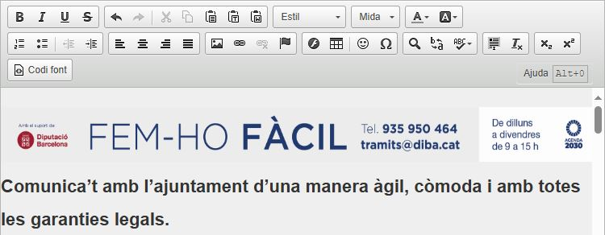

Veureu la imatge seleccionada en una nova finestra. Sobre aquesta finestra feu clic a “Veure servidor”

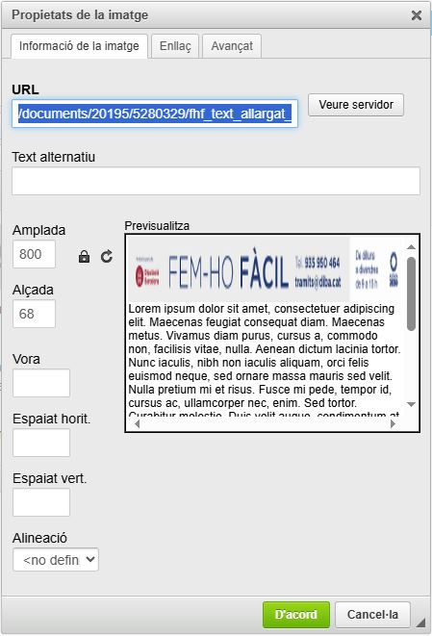

Seguit s’obrirà un explorador de fitxers que us mostrarà una estructura de carpetes del servidor. Feu clic a “Create new folder” i anomeneu i deseu la carpeta on guardarem la imatge. Podeu anomenar la carpeta amb el mateix nom que heu emprat anteriorment (Ajust_SeuE_2025)

Imatge que conté text, captura de pantalla, programari, ordinador

Pot ser que el contingut generat amb IA no sigui correcte.

Veureu la carpeta que heu creat. Entreu fent-hi doble clic i seguit feu un altre clic a “Tria un fitxer”. S’obrirà l’explorador d’arxius del vostre PC, navegueu per la vostra estructura de carpetes fins localitzar la carpeta on heu desat les imatges descomprimides. Feu clic sobre la imatge “fhf_text_allargat_ambtel_800x68.png”, premeu “Obre” en el vostre explorador i seguit feu “Upload”

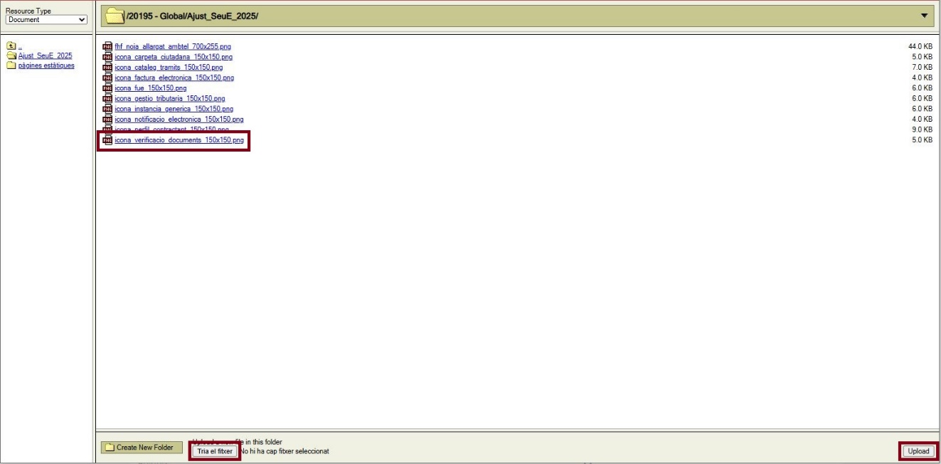

**NOTA**: Si esteu en un procediment d’actualització de diverses pàgines de la SEU-E en el marc de la campanya SeTDIBA “Millorem l'experiència dels ciutadans en la tramitació electrònica” us recomanem que repetiu el procediment per la resta d’imatges contingudes al fitxer, doncs les utilitzareu en propers ajustaments “[Ajust_SeuE_2025.ZIP](https://setdiba.diba.cat/sites/setdiba.diba.cat/files/ajust_seue_2025.zip)”.

Ara feu un clic sobre el fitxer imatge que esteu substituint (fhf_text_allargat_ambtel_800x68.png). Tornareu a la pantalla que us mostra les propietats de la imatge. Feu clic sobre la opció “D’acord” (lògicament no observareu cap canvi en la visualització de la plana, però des d’aquest moment tindreu el govern absolut sobre aquestes imatges).

Repetiu aquest procediment per la resta d’imatges que mostra la pàgina. És a dir, heu d’aplicar aquest procediment per a totes aquestes imatges:

Imatge que conté disseny, logotip, Gràfics, cercle

Pot ser que el contingut generat amb IA no sigui correcte.

icona_cataleg_tramits_150x150.png

Imatge que conté text, Font, logotip, Gràfics

Pot ser que el contingut generat amb IA no sigui correcte.

icona_idcatmobil_150x150.jpeg

Imatge que conté esbós, clipart, dibuix

Pot ser que el contingut generat amb IA no sigui correcte.

icona_notificacio_electronica_150x150.png

Imatge que conté esbós, blanc, símbol, logotip

Pot ser que el contingut generat amb IA no sigui correcte.

icona_carpeta_ciutadana_150x150.png

# Canviar l’enllaç del banner del Fem-ho fàcil

La pàgina que acabeu de crear, incorpora un enllaç sobre el banner del Fem-ho fàcil. Com en el cas de les imatges, aquest enllaç porta a una pàgina de prova de la seu-e de prova del Gabinet d’Innovació, Integritat i Transformació Digital. Cal per tant, apuntar l’enllaç cap a la pàgina del Fem-ho fàcil de l’ens que esteu editant.

**Pas 1**: Localitzeu la pàgina “T’ajudem a fer el tràmit. Fem-ho fàcil”

**Pas 2:** Copieu la URL que us mostra la barra d’adreces del navegador

**Pas 3:** Canviar l’enllaç a la imatge corresponent de la pàgina de “Descobreix l’administració electrònica”

* Accediu a l’editor de la seu electrònica i situeu-vos a la pàgina de “Descobreix l’administració electrònica””. Feu clic a “Edita”.
* Feu un clic sobre la imatge del banner del Fem-ho fàcil i seguit sobre la icona de la cadena de l’editora html.

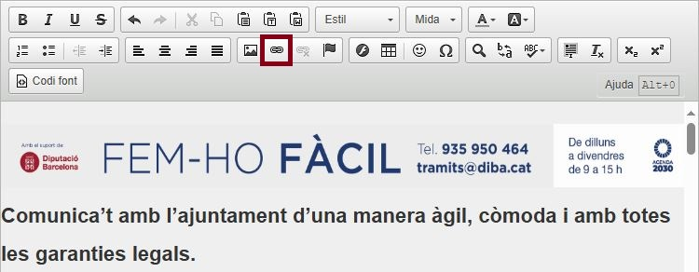

* Us apareixerà un editor d’enllaços. L’enllaç a corregir ja us surt remarcat en blau, per tant, tant sols heu d’esborrar-lo i després enganxar l’adreça que heu copiat en el pas 2 d’aquesta secció. Seguit premeu “D’acord”.

# Canviar els enllaços dels blocs de contingut

La pàgina que acabeu de crear, incorpora un enllaç per a cadascun dels blocs de contingut. Hi ha enllaços genèrics que no cal canviar, però també hi ha enllaços particulars que cal ajustar.

Enllaços genèrics que no cal ajustar:

* Aconsegueix aquí el teu sistema d’identificació (idCAT Mòbil): <https://idcatmobil.cat/>
* Consulta aquí l’estat de la teva petició: <https://seu-e.cat/mygov/>
* Consulta aquí les teves notificacions? <https://usuari.enotum.cat/>

Enllaços específics que cal ajustar:

* Consulta les opcions disponibles de tramitació electrònica
* Verifica el teu document

## Localitzar i editar els enllaços específics

**Consulta les opcions disponibles de tramitació electrònica**

Enllaç a la pàgina de “Tramitació electrònica” de la seu-e de prova del Gabinet d’Innovació, Integritat i Transformació Digital. Cal per tant, ajustar l’enllaç cap a la pàgina de Tramitació electrònica de l’ens que esteu editant.

Pas 1: Localitzeu la pàgina “Tramitació electrònica” de la SEU-E que esteu editant

Pas 2: Copieu la URL que us mostra la barra d’adreces del navegador

Pas 3: Canviar l’enllaç sobre el literal “Consulta les opcions disponibles de tramitació electrònica”

* Accediu a l’editor de la seu electrònica i situeu-vos a la pàgina de “Descobreix l’administració electrònica”. Feu clic a “Edita”.
* Seleccioneu el literal “Consulta les opcions disponibles de tramitació electrònica” i feu clic a la icona de la cadena

Imatge que conté text, Cara humana, captura de pantalla, persona

Pot ser que el contingut generat amb IA no sigui correcte.

* Us apareixerà un editor d’enllaços. L’enllaç a corregir ja us surt remarcat en blau, per tant, tant sols heu d’esborrar-lo i després enganxar l’adreça que heu copiat en el pas 2 d’aquesta secció. Seguit premeu “D’acord”.

**Verifica el teu document**

Enllaç a la pàgina de “Verificació de documents” de la seu-e de prova del Gabinet d’Innovació, Integritat i Transformació Digital. Cal per tant, ajustar l’enllaç cap a la pàgina de Verificació de documents de l’ens que esteu editant.

Pas 1: Localitzeu la pàgina “Verificació de documents” de la SEU-E que esteu editant

Pas 2: Copieu la URL que us mostra la barra d’adreces del navegador

Pas 3: Canviar l’enllaç sobre el literal “Verifica el teu document”

* Accediu a l’editor de la seu electrònica i situeu-vos a la pàgina de “Descobreix l’administració electrònica”. Feu clic a “Edita”.
* Seleccioneu el literal “Verifica el teu document” i feu clic a la icona de la cadena

Imatge que conté text, Cara humana, captura de pantalla, persona

Pot ser que el contingut generat amb IA no sigui correcte.

* Us apareixerà un editor d’enllaços. L’enllaç a corregir ja us surt remarcat en blau, per tant, tant sols heu d’esborrar-lo i després enganxar l’adreça que heu copiat en el pas 2 d’aquesta secció. Seguit premeu “D’acord”.